Modifica Modalità di esecuzione Pene Sostitutive
L’art. 64 e seguenti legge 689/1981 (vedi anche art. 107 L. 689/81) prevede di richiedere la Modifica delle modalità di esecuzione nel corso dell’esecuzione della pena sostitutiva.
Nell’ambito dell’Ufficio di Sorveglianza (UDS/UDSM), il contenuto da integrare è il seguente:
- Modifica modalità di esecuzione/luogo esecuzione pene sostitutive (art. 64 L. 689/81) (U129 – S30)
Al nuovo contenuto vanno associati i seguenti oggetti:
- Modifica modalità esecuzione semilibertà sostitutiva (art. 64 L. 689/81) (2925)
- Modifica luogo esecuzione semilibertà sostitutiva (art. 64 L. 689/81) (2926)
- Modifica modalità esecuzione detenzione domiciliare sostitutiva (art. 64 L. 689/81) (2927)
- Modifica luogo esecuzione detenzione domiciliare sostitutiva (art. 64 L. 689/81) (2928)
ed i seguenti esiti:
- Modifica permanente prescrizioni (0264)
- Modifica provvisoria prescrizioni (0265)
- Modifica luogo esecuzione (0266)
- Rigetta (0002)
- Dichiara N.D.P./ N.L.P (0004)
- Dichiara inammissibilità (0003)
- Dichiara la propria incompetenza (0005)
Questo tipo di procedimento presuppone l’esistenza del fascicolo “padre” di Esecuzione Pena Sostitutiva, pertanto l’iscrizione sarà simile a quella dei procedimenti figli dell’Esecuzione Sanzione Sostitutiva, e richiederà di indicare obbligatoriamente l’Anno e Numero del Procedimento di EPS. Le form d’iscrizione e di dettaglio del procedimento sono identiche a quelle descritte al par. 3.3, tranne per il contenuto e oggetto.
Per la definizione di questi procedimenti sarà implementata una nuova funzionalità, emissione del decreto Modifica Modalità di esecuzione Pene Sostitutive: la nuova maschera di inserimento sarà implementata sulla base di quella abbozzata di seguito. (fare riferimento al decreto previsto per U035)
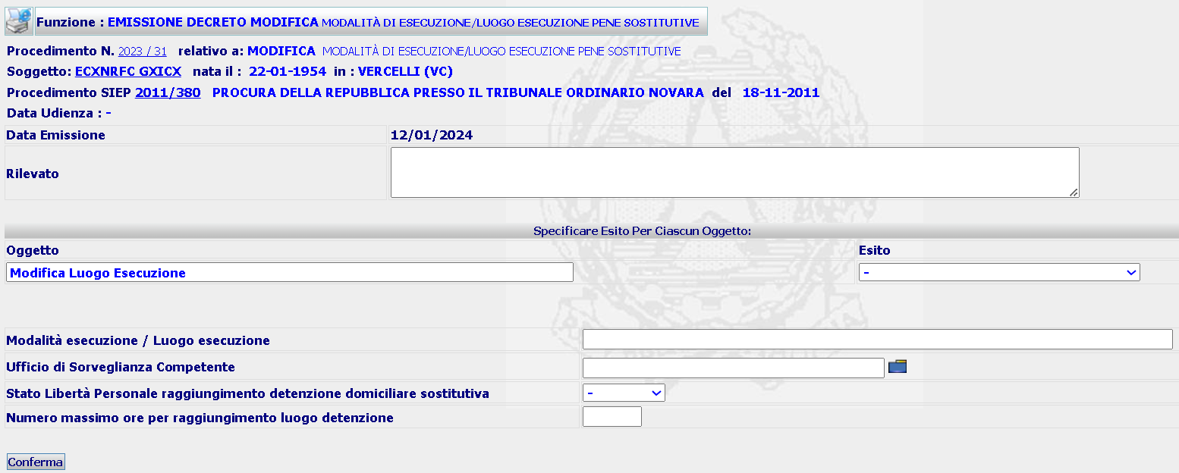
A seguito della Conferma, il sistema inserirà il nuovo decreto nella base dati e presenterà la form di Dettaglio, dalla quale sarà possibile attivare le azioni di Modifica, Cancellazione, Stampa o Upload e Validazione.

Per questo decreto saranno previsti quattro modelli di stampa, che, quando generati, sono memorizzati in un campo BLOB della base dati:
- Decreto Modifica Modalità esecuzione
- Decreto Modifica Luogo Esecuzione per Affidato
- Decreto Modifica Luogo Esecuzione per Detenuto Domiciliare
- Decreto Generico.

Interventi da realizzare sull’ordinanza e decreto

Al momento al contenuto U129 è stata associata la form utilizzata per il contenuto U035 Tipo_Decreto = 19
Dal debug sembra che in ambedue i casi venga richiamata /jsp/files/siap/sius/depositodecreto/InserisciDecretoModificaAttLuogoDet.jsp
La form presentata va sostanzialmente bene, andrebbero effettuate le modifiche riportate nei riquadri in rosso
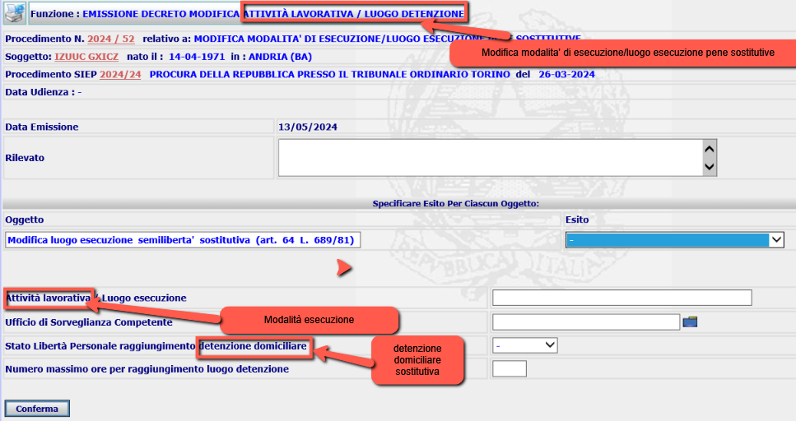

La fase di inserimento è tutto OK, c’è da rivedere la form di Dettaglio

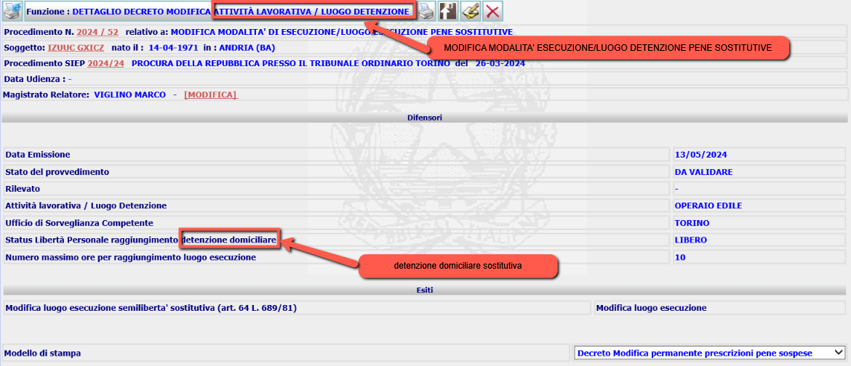

Stesso intervento anche sulla Modifica

